SHOPYY第三方支付接口对接
v1.5

No | 修改后  版本号 | 修改内容简介 | 修改日期 | 修改人
1 | V1.0 | 创建 | 2015-06-01 | 陈远明

SHOPYY商城属于SAAS模式，数千个商家可以直接在线开店，集群服务器群组。
接入到SHOPYY商城的支付通道只需要满足2个条件：
1允许客户进行用自己主域名的二级域名做为交易域名。交易的网址由支付公司指定。
2支付程序将独立到外部的虚拟空间开发并且架设，由支付公司保管。支付接口程序由支付公司开发，中恒提供技术文档以及对接技术支持人员。

注意点：
1 流程：卖家开设了 www.abc.com 外贸网站，买家支付的时候页面跳转或者内嵌IFRAME到交易域名http://xx.abc.com/yyyy 进行支付处理，完成后再跳转回 www.abc.com 进行更改订单状态
2在交易程序里，需要引入SHOPYY的库文件，验证订单的准确性以及获取订单的详细信息，防止客户多个域名跳转到同一个支付域名。
3 支付交易系统返回给YMCART只会有 101 102 200 分别是 支付失败，支付确认中，支付成功。
4 测试网站： http://24073.cn01.ymcart.com/
5 程序文件： http://cn01.imgcdn.ymcart.com/0/doc/pay-api.zip
6 接口支持： 页面跳转，IFRAME内嵌 。 页面跳转是指整个网页跳转到交易域名，而IFRAME内嵌式指支付页面内嵌一个IFRAME里包含外部的交易域名

接口文件如下：
/lib/OrderCore.php 是用来读取客户网站的订单信息。
/lib/api.conf.php 填写客户的主域名，API_KEY API_SECRET，下载文件已有测试文件
/cb.php 参考主程序

只需要在支付接口验证交易状态后，分别做如下函数调用处理

1 成功
$param['trade_no'] = md5(time().rand(1,200)) ; // 流水号，必须提供，方便查账
$param['amount'] = "63.23" ; // 支付金额
$param['currency_code'] = "USD" ; // 支付货币
OrderCore::orderSuccess($itemno,$param,'server') ;
// amout , currency_code 可以留空，这样YMCart会默认支付系统已经确认过了 订单金额=付款金额。 如果有回传，需要返回 币种跟金额 并且需要跟订单的金额以及币种对等，否则订单状态会因为汇率切换导致的小数点问题将状态切换成 payment Checking确认中。
2 失败
$param['msg'] = 'CCV ERROR';
OrderCore::OrderFailure($itemno,$param,'server') ;
3 待确认（需要人工审核）
OrderCore::OrderChecking($itemno,$param,'server') ;

支付通道公司制作流程：
1 支付公司技术工程师需要到 http://24073.cn01.ymcart.com/ 注册用户，并且下单
2 将本地测试的交易域名告诉中恒，通知中恒到网站后台去创建对应的支付方式。
双方需要确认：开发语言PHP，跳转模式，流程梳理。
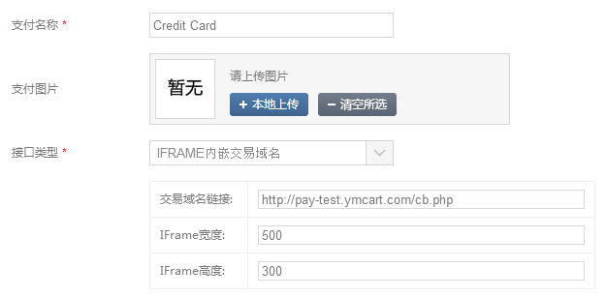
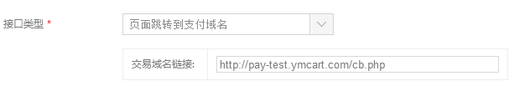
3 开发支付接口，可在 本地 Localhost 开发。例如交易域名绑定
http://localhost/cb.php
4 然后再上面的测试域名 http://24073.cn01.ymcart.com/ 进行下单测试支付，
5 对接完毕后，上传到客户的交易域名的虚拟空间。
6 客户交易系统的虚拟空间，将由中恒提供，方便将来升级时候，告知合作的支付公司。

流程图：
买家访问商城 www.abc.com -> 选择支付方式 -> 【交易系统 hxx.xxx.com】 ->【支付成功，失败，确认中】返回 www.abc.com 更改订单状态
当用户在YMCART上选择了支付方式，可以有2种方法：内嵌或者跳转到网关交易地址
1 跳转，用户将跳转 http://localhost/cb.php?itemno=xxx&redirect_domain
2 跳转，用户将内嵌 http://localhost/cb.php?itemno=xxx&redirect_domain
上面的 http://localhost/cb.php 是在支付方式里，设置的。 后面讲默认带上订单编号跟域名
订单参数：$order
$order : 订单相关基础参数
$order[address] : 订单的收货人信息
$order[item] : 订单的商品信息
$order[delivery] : 订单的配送单号信息
参数名 | 中文意思
order | 订单信息
Itemno | 订单编号
store_id | 店铺id
user_id | 已登录用户id
user_name | 用户名
order_status | 101 未支付 102 确认中 200支付成功
payment_status | 101 未支付 102 确认中 200支付成功
account_descript
system_descript
admin_descript
total_weight | 总重
currency_rate | 下单汇率
shipping_id | 配送方式ID
shipping_method | 配送方式
shipping_corp_id | 物流公司ID
payment_id | 支付ID
payment_method | 付款方式
currency_code | 币种，USD, JPY
cost_product | 商品金额
cost_shipping | 运费金额
cost_payment | 支付手续费
cost_insurance | 运费险
cost_offer | 优惠金额
total_amount | 最后真正支付金额
country_id | 国家ID
ip | 用户ip
remark | 备注
marked
create_time | 下单时间
pay_time | 支付时间
act_time | 更新时间
source_device | 设备
source
utm_source
utm_medium
shipping_corp_codeno | 物流公司唯一编号
address
address[order_id] | 订单ID
address[address_type] | 忽略
address[last_name] | 名字
address[first_name] | 名字
address[country_id] | 国家ID
address[state] | 省份
address[city] | 城市
address[address_spare]
address[address] | 地址
address[postcode] | 邮编
address[mobilephone] | 手机
address[telephone] | 电话,忽略
address[email] | 邮件
address[country_code_2] => CN | 国家二位编码
address[country_code_3] => CHN | 国家三位编码
address[country_name] => China | 国家名称
delivery | 忽略
Item | 货物详细
Item[goods_name] | 商品名称
Item[goods_codeno] | 商品编号
Item[sku_code] | Sku编号
Item[sku_value] | Sku样式值
Item[buy_num] | 购买数量
Item[price] | 价格
Item[weight] | 重量
Item[order_id]
Item[store_id]
Item[goods_id]
Item[id]
gateway_conf | 网关商户号密钥等信息返回

